Pressmeddelande 2016-03-23

Apica mäter Topp100-nominerade webbsajter
- Vinnare i Årets Bästa Webbprestanda är kunskapsföretaget UR

Nu är den äntligen här - årets upplaga av Sveriges äldsta och mest prestigefyllda lista över våra bästa webbsajter – Topp100. Sedan 1997 har Internetworld korat den svenska webbens främsta sajtbyggen och digitala upplevelser samt lyft fram såväl pålitliga trotjänare som innovativa uppstickare. Årets lista är inget undantag. IT-företaget Apica, ledande inom lasttester, prestandaanalyser och övervakning av webbsajter, molntjänster och mobila applikationer, har inför Topp100-galan genomfört en upptid- och svarstidsmätning av de Topp100-nominerade webbsajterna.
Inför Topp100-galan på Webbdagarna har Apica genomfört en upptid- och svarstidsmätning mot de nominerades sajter i Topp100. De nominerade sajterna är uppdelade i 17 kategorier där en vinnare har korats i varje kategori för Årets Bästa Webbprestanda.

Nedan följer en lista över resultatet i sin helhet där både Topp100 och Apicas resultat presenteras.

Vinnare – Årets Bästa Webbprestanda: UR, svarstid 610 ms
Kunskapsföretaget UR är ett av tre public service-bolag i Sverige tillsammans med Sveriges Radio och SVT. URs uppdrag är att producera utbildnings- och folkbildningsprogram från förskola till högskola och därmed bredda, förstärka och komplettera andras utbildningsinsatser.

Vinnare – Årets Webbplats: Försäkringskassan
(Start-URL 266,46 ms, SLA 100%, svarstid 1401 ms)
Medelvärde för kategori: 4785 ms

Topp100 motivering: Försäkringskassan har länge gjort ett bra jobb med att digitalisera sina tjänster, och det senaste året har ett rejält lyft skett. Med en ny, responsiv sajt har innehållet paketerats om och fått en form och navigering som både är tydlig och tilltalande. Givetvis utgår såväl tilltal som struktur från besökarens perspektiv. Instruktionsfilmer finns till flera tjänster för den som behöver. Dessutom lanseras stadigt fler e-tjänster och e-blanketter, som gör vardagen lite lättare för alla de svenskar som har kontakt med Försäkringskassan. Resultatet av Försäkringskassans digitala arbete är tydligt: andelen som ansöker om sjukpenning, föräldrapenning via sajt och app har ökat kraftigt – vilket minskar kostnader för myndigheten och sparar tid för individen. Försäkringskassan.se är en viktig sajt för många svenskar, och med den nya formen har Försäkringskassan skapat en sajt som är både lätt att förstå och enkel att använda. De forna IT-skandalerna är ett minne blott – likt fågel Fenix har Försäkringskassan rest sig ur askan och skapat Sveriges bästa sajt 2016.

Vinnare i kategorin E-handel:
Vinnare i Apicas mätning: Skincity, svarstid 2723 ms
Vinnare Topp100: Sportamore (Start-URL 582,34 ms, SLA 100%, svarstid 10583 ms)
Medelvärde för kategori: 5605 ms

Topp100 motivering: Sportamore är sportsajten som höjt tempot rejält det senaste året. Smart innehåll, ny responsiv design och en satsning på egna klädmärken är några av de saker som gör Sportamore till Sveriges bästa e-handelssajt 2016. Eller, skrev vi e-handelssajt? För Sportamore är inte längre bara en e-handelssajt – de betraktar sig som Sveriges största nischsajt för sportintresserade. Den insikten ligger bakom en spännande innehållssatsning som driver både trafik och försäljning – content marketing när den är som bäst. Sportamore är en föregångare i sitt innehållsarbete och vi tror fler kommer följa i deras joggingspår.
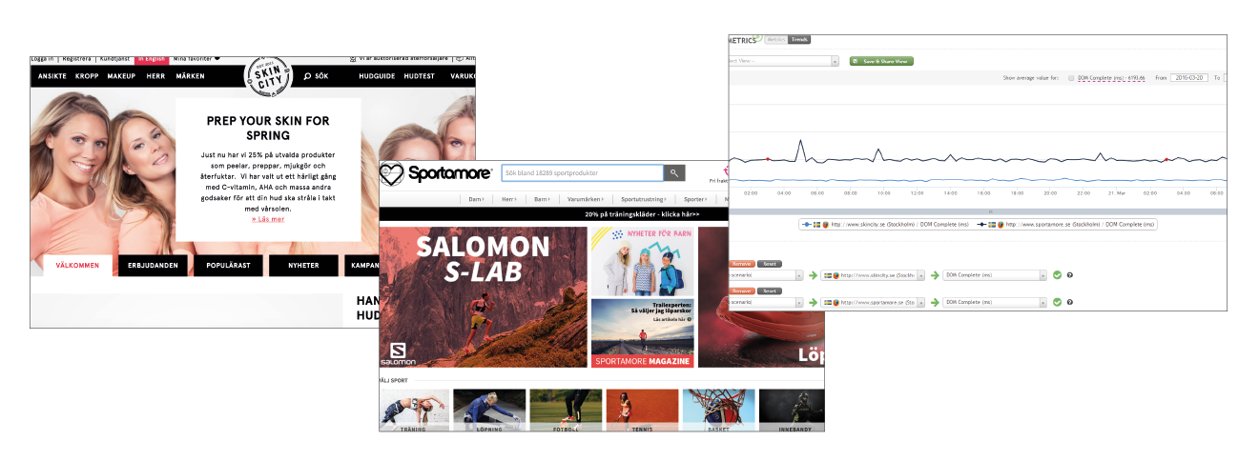

Vinnarie i kategorin Resor:
Vinnare i Apicas mätning: Skistar, svarstid 3506 ms
Vinnare Topp100: Fritidsresor (Start-URL 231,07 ms, SLA 100%, svarstid 3947 ms)
Medelvärde för kategori: 4785 ms

Topp100 motivering: Det är lätt hänt att man sänker tempot när man utses till årets bästa sajt, eller så gör man som Fritidsresor. Förra årets vinnare i resekategorin har fortsatt att utveckla sin digitala närvaro på flera olika sätt. En redan tilltalande sajt med ett enormt reseutbud har finslipats, bland annat för att underlätta för kunder som vill boka sin semester från mobiltelefonen – för de blir allt fler. Nu är bokningsmotorn helt responsiv. Precis som tidigare är sajten lättnavigerad och stilren med stora bilder som gör resmålen rättvisa. En spännande nyhet är att Fritidsresors app är kopplad till ett digitalt researmband som håller koll på allt du gör och köper under semestern.
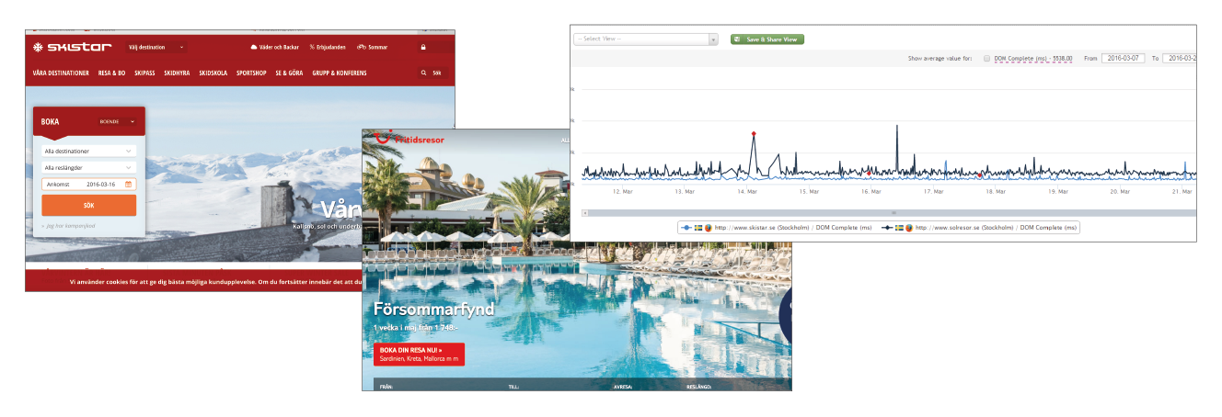

Vinnarie i kategorin Jämför och sök:
Vinnare i Apicas mätning: Hitta, svarstid 1421 ms
Vinnare Topp100: Prisjakt (Start-URL 348,31 ms, SLA 100%, svarstid 2168 ms)
Medelvärde för kategori: 2420 ms

Topp100 motivering: Prisjakt är en veteran på Topp100-pallen, men har inte vilat på lagrarna för det. Under året har de fortsatt att utveckla nya funktioner och tjänster, inklusive nyhetstjänsten Konsument, fler varukategorier, en ny mobilsida och en app till Apple Watch. Men i grunden är det förstås fortfarande en sajt med bra funktioner för den som vill köpa något och känna sig smart och nöjd och ekonomiskt sinnad efteråt.
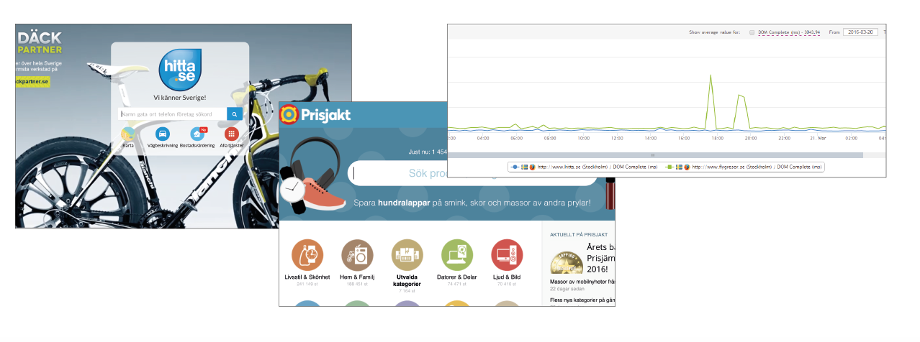
Vinnare i kategorin Myndighet:
Vinnare i Apicas mätning: Kronofogden, svarstid 962 ms
Vinnare Topp100: Försäkringskassan (Start-URL 266,46 ms, SLA 100%, svarstid 1401 ms)
Medelvärde för kategori: 2293 ms

Topp100 motivering: Försäkringskassan har lanserat en ny, responsiv sajt med lättläst innehåll och form som förenklar. Deras digitala arbete imponerar – fler och fler tjänster kan utföras digitalt, vilket förbättrar för både myndigheten och individen. Försäkringskassan är en viktig sajt för många, och den nya webben säkerställer med lättillgängligt tilltal och pedagogisk utformning att alla kan förstå och använda Försäkringskassans digitala verktyg.
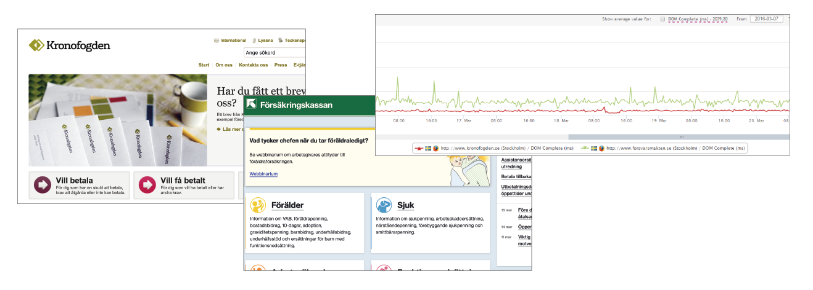

Vinnare i kategorin Bank och försäkring:
Vinnare i Apicas mätning: Avanza, svarstid 1593 ms
Vinnare Topp100: If (Start-URL 264,01, ms, SLA 100%, svarstid 2165 ms)
Medelvärde för kategori: 2515 ms

Topp100 motivering: I fjol föll juryn handlöst för If:s då nya, avskalade och mycket luftiga sajt, och kärleken har inte avtagit under året som gått. Försäkringar blir lätt krångliga, men If gör sitt bästa för att hålla det komplicerade till ett minimum. I år möter vi en sajt som utseendemässigt inte förändrats, men som fyllts med ytterligare innehåll för att guida användarna rätt. Men påfyllningen har inte lett till överlastning, utan det enkla och tydliga härskar även i år, vilket gör att If för tredje året i följd kan titulera sig Årets bank- och försäkringssajt. Likt några konkurrenter jobbar If hårt med att erbjuda sina kunder en så pappersfri upplevelse som möjligt. Här hoppas Topp100 att If under året som kommer ska kunna frigöra sig helt från pappersutskick för dem som så önskar.
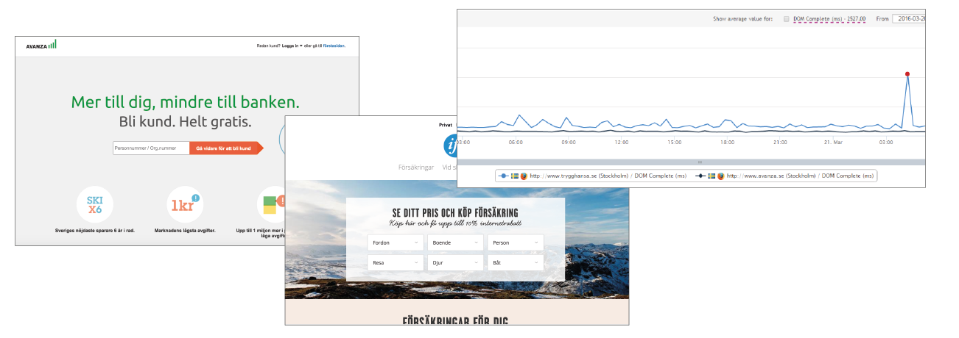

Vinnare i kategorin Nyheter:
Vinnare i Apicas mätning: Omni, svarstid 1360 ms
Vinnare Topp100: Omni (Start-URL 76,08 ms, SLA 100%, svarstid 1360 ms)
Medelvärde för kategori: 7287 ms

Topp 100 motivering: I fjol klev nyhetstjänsten Omni in som vinnare från ingenstans – deras smarta app har förändrat vårt sätt att konsumera nyheter. Och Omni har inte vilat på lagrarna, utan fortsätter att växa och utveckla sin skräddarsydda nyhetstjänst. En gång i tiden var nyhetsflash en betaltjänst från TT, förbehållet medias nyhetschefer. Nu kan vi alla kostnadsfritt få flashar i våra mobiler – om just de ämnen som intresserar oss. Omni hjälper oss att sålla. Och genom att låta användaren vara med och styra flödet lyckas Omnis app vara top-of-mind utan att bli påträngande.
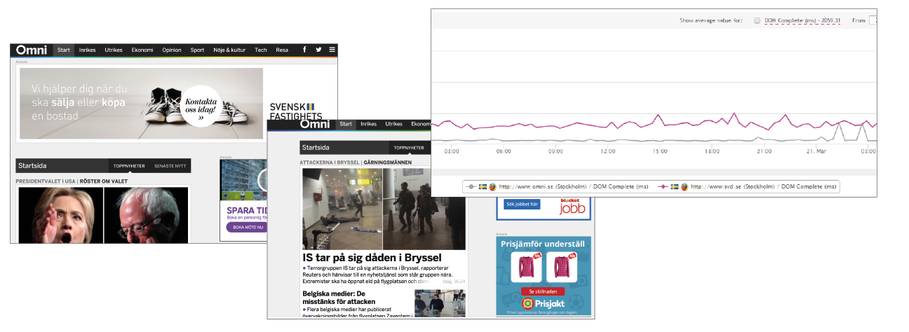

Vinnare i kategorin Underhållning:
Vinnare i Apicas mätning: UR, svarstid 610 ms
Vinnare Topp100: Spotify (Start-URL 757,48 ms, SLA 100%, svarstid 5357 ms)
Medelvärde för kategori: 3380 ms

Topp100 motivering: 2015 var ett ödesår för Spotify, som mötte hårdare konkurrens än någonsin på världsmarknaden när Apple Music och Tidal introducerades. Men den som väntat sig att Spotify skulle packa ihop sina prylar och gå hem underskattade bolaget, i stället har svenskarna fortsatt att flytta fram sina positioner. Likt så många andra har vi under året som gått blivit beroende av den nya Discover Weekly-funktionen, och börjat jogga i takt med Spotify Running. Den nyligen lanserade videotjänsten är vi lite mer ljumma till eftersom vi helst har Spotify i våra öron och inte för våra ögon, men vi applåderar ändå initiativet att utforska nya områden. Sammantaget är det enkelt – ingen har gjort ett sådant avtryck på musikområdet det senaste decenniet som Spotify. Att de vinner kategorin underhållning när Topp 100 firar 20 år framstår som självklart.
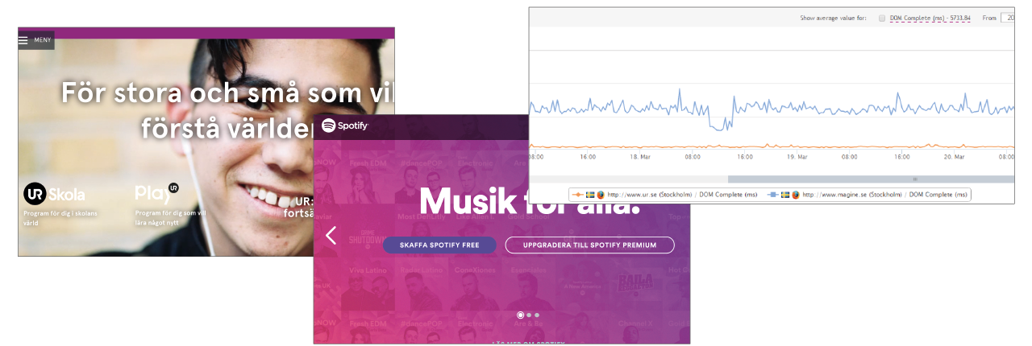

Vinnare i kategorin Träning och hälsa:
Vinnare i Apicas mätning: 1177, svarstid 1357 ms
Vinnare Topp100: Lifesum (Start-URL 754,17 ms, SLA 100%, svarstid 3225 ms)
Medelvärde för kategori: 3026 ms

Motivering Lifesum: Redan i fjol vann Lifesum kategorin Träning & hälsa, och året som gått har inte fått oss att ångra den utmärkelsen, tvärtom har tjänsten fortsatt att imponera och inte minst inspirera oss till att träna och må bättre. Lifesum har också trots sin digra, växande palett av funktioner insett att många bara vill ha det enklaste, och därför lanserat sidotjänsten Movesum, en app som i all enkelhet och utan krav på registrering visar hur många steg du tagit och kalorier du förbrukat under dagen. Simpelt och snyggt utfört (och säkert ett smart sätt att på sikt få in fler i huvudtjänsten). Lifesum är väl värda att för andra året utses till kategorivinnare.
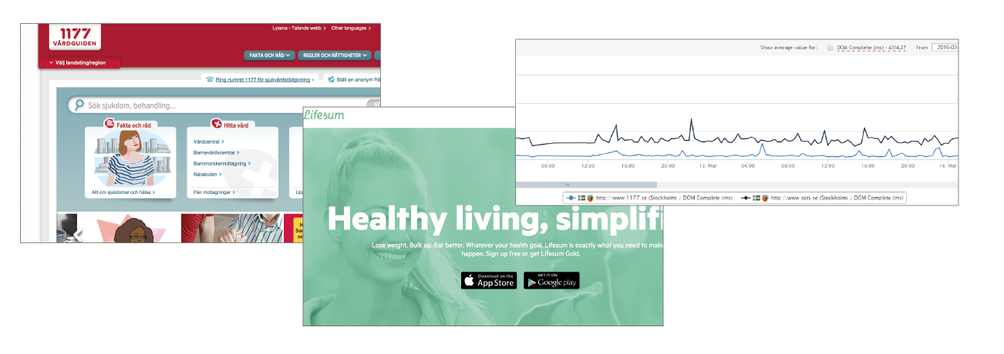

Vinnare i kategorin Mat:
Vinnare i Apicas mätning: ICA, svarstid 2336 ms
Vinnare Topp100: Köket (Start-URL 291,8 ms, SLA 100%, svarstid 3761 ms)
Medelvärde för kategori: 3641 ms

Topp100 motivering: Köket.se dukar upp en snygg, responsiv receptsajt med mängder av indexerade recept och mer eller mindre kända kockar (vem kan tacka nej till Ernst Kirchsteigers kantarellpaj?). Snygga bilder och videor får det att vattnas i munnen på oss, den förmodligen allra viktigaste egenskapen hos en bra matsajt. Som en extra krydda erbjuder man en e-butik där man kan köpa allehanda köksredskap och köksmaskiner. Om vi ska klaga på något så är det att Adobe Flash används för att spela upp video, det är ett format som många i dag helst klarar sig utan. Fotnot: Koket.se fanns med på listan även i fjol, då under gamla namnet Recept.nu.
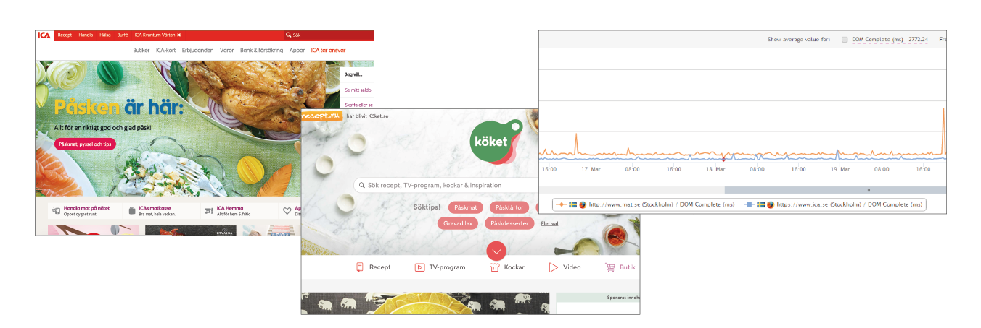

Vinnare i kategorin Familj:
Vinnare i Apicas mätning: Frågachans, svarstid 1000ms
Vinnare Topp100: Barnkanalen (Start-URL 208,28 ms, SLA 100%, svarstid 3915 ms)
Medelvärde för kategori: 2728 ms

Topp100 motivering: Under 2015 har Barnkanalens app och sajt stuvats om rejält både i teknik, innehåll och utseende. Appen räddar nog många kvällar för både barn och föräldrar. Den är smart navigerad med grafiskt kodade flikar för olika sorters innehåll men också förslag för olika åldrar, och det är enkelt att lägga till favoriter med en stjärntryckning. Beroende på ideologisk inställning kan man välja eller välja bort att nästa avsnitt börjar spela automatiskt (tills barnet hittar inställningen.)Men även sajten har utöver snygg design till exempel ny och förbättrad play-tjänst och många olika saker att göra. Heja draken!
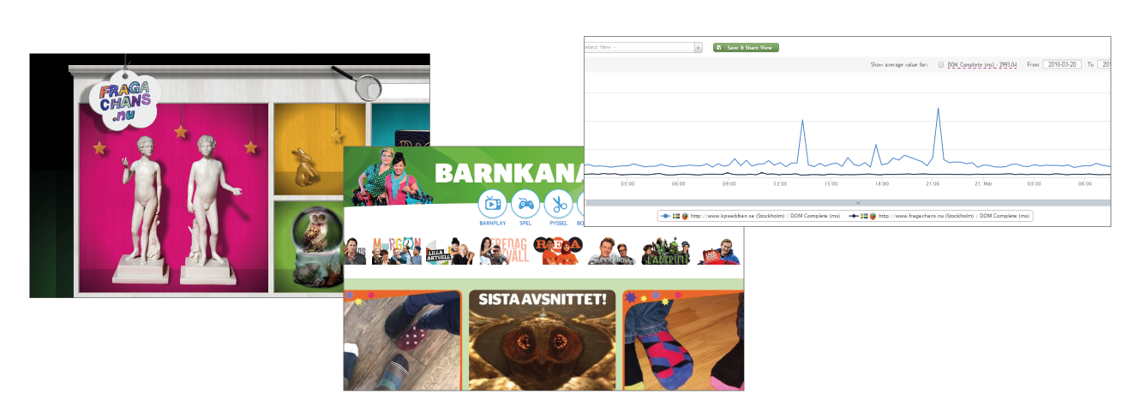
Vinnare i kategorin Tidskrifter:
Vinnare i Apicas mätning: Chef, svarstid 2555 ms
Vinnare Topp100: KIT (Start-URL 201,68 ms, SLA 100%, svarstid 6117 ms)
Medelvärde för kategori: 5837 ms

Topp100 motivering: Egentligen känns det nästan fuskigt. Med en rejält tilltagen riskkapitalbudget, välmeriterade chefer, handplockade medarbetare och ett uttalat långsiktigt tålamod från ägarna är frågan om KIT ens kan misslyckas. Ett år in i sin levnad verkar de hur som helst inte kunna det, i stället har deras udda ”Vi har ingen startsida och det är vi stolta över”-plattform blivit en självklar del av vår vardag. Bra och varierat innehåll där brännande utrikesjournalistik och politik blandas med småbarnsproblematik och matlagningstips på ett nästan onaturligt naturligt sätt. Vi följer årets tidskriftsvinnare på sin fortsatta resa med såväl glädje som spänning.
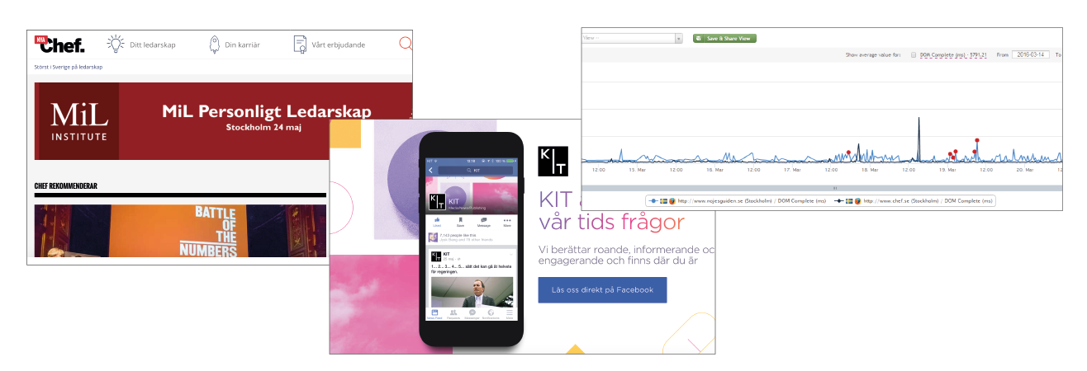
Vinnare i kategorin Livsstil:
Vinnare i Apicas mätning: Skjutsgruppen, svarstid 2256 ms
Vinnare Topp100: Thatsup (Start-URL 973,22 ms, SLA 100%, svarstid 4257 ms)
Medelvärde för kategori: 2975 ms

Topp100 motivering: På ett sätt är Thatsup, som lanserades i sin nuvarande form under 2015, bara en sajt som tipsar om vad du kan göra nu, strax, eller lite senare. Mat, dryck, underhållning, hotell, shopping – nästan vad som helst, faktiskt. Men det finns ett gäng olika sätt att hitta de utlovade guldkornen. Du kan söka fritt, du kan leta i olika kategorier, kolla vad som är populärt eller hett, eller kanske utgå från föreslagna sökningar som kombinerar stadsdel med aktivitet. Ibland vet man precis vad man vill göra, och ibland är man för korkad för att tänka själv och då är det kalas att slippa. Oavsett humör eller blodsockernivå hjälper Thatsup dig att göra det du vill göra. Nu, strax, eller lite senare.
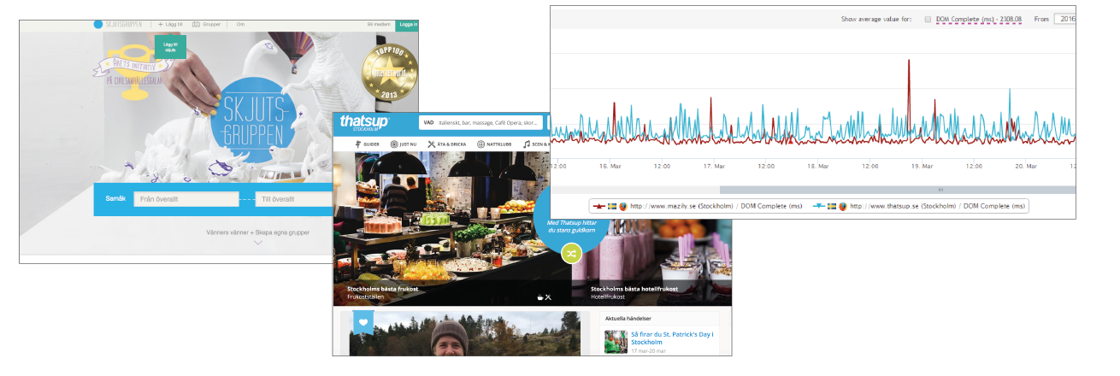
Vinnarei kategorin Organisation:
Vinnare i Apicas mätning: Stim, svarstid 1502 ms
Vinnare Topp100: Stim (Start-URL 260,69 ms, SLA 100%, svarstid 1502 ms)
Medelvärde för kategori: 2949 ms

Topp100 motivering: Tjänsterna för strömmande musik via internet har vuxit explosionsartat, något som också inneburit att rättighetsfrågorna är mer aktuella än på länge. Hur mycket ska vi betala för musik och hur ska intäkterna fördelas? Vilken tur då att Stim, Svenska tonsättares internationella musikbyrå, har vässat sin webbnärvaro för att möta den nya, digitala verkligheten och ge svar på alla våra frågor. Stim.se är stilren och avskalad och erbjuder tydliga ingångar för alla kategorier av besökare oavsett om man surfar mobilt eller från en stationär dator. Missa inte topplistan som ger dig stenkoll på vilka svenska musikskapare som är hetast på världens olika försäljningslistor just nu.
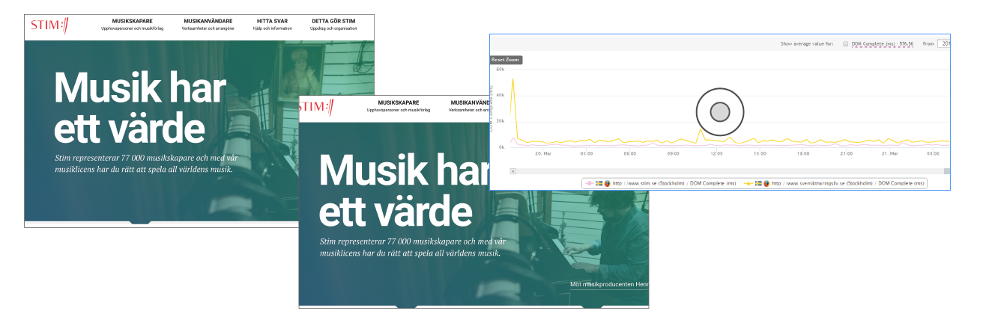

Vinnare i i kategorin Utbildning:
Vinnare i Apicas mätning: Forskning, svarstid 2199 ms
Vinnare Topp100: Schoolido (Start-URL 549,19 ms, SLA 100%, svarstid 3275 ms)
Medelvärde för kategori: 2622 ms

Topp100 motivering: Wow - framtidens digitala skola är här! Schoolidos smarta upplägg och välgjorda innehåll gör det både roligt och meningsfullt att lära sig. Här serveras högstadieelever både en tydlig översikt och information om varför de ska lära sig varje avsnitt. Vad har en för nytta av att förstå tyngdlagen? Så här ska ett bra digitalt lärande se ut. Och när inte de traditionella aktörerna tar fram framtidens tjänster kliver ett riskkapitalbackat entreprenörsföretag som Schoolido in. Vi håller tummarna för att denna lysande lärtjänst kommer många elever tillgodo i framtiden, och inte bara de vars föräldrar har råd att betala.
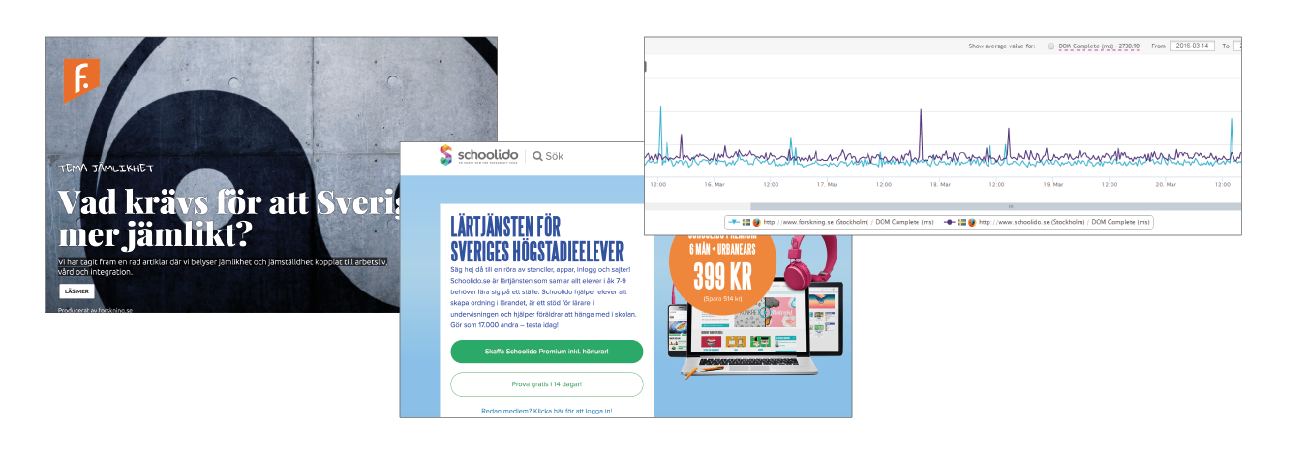
Vinnare i kategorin Kommuner:
Vinnare i Apicas mätning: Lekeberg, svarstid 1002 ms
Vinnare Topp100: Haninge (Start-URL 673,12 ms, SLA 100%, svarstid 4044 ms)
Medelvärde för kategori: 2352 ms

Topp100 motivering: En helt ny sajt lanserades under hösten där alla invånare oavsett förutsättningar ska kunna hitta den information de behöver och få tillgång till e-tjänster. Lagom renodlad, självklart mobilanpassad, och med en bra balans mellan trevligt och officiellt. SpeakApp är en ny app där ungdomar i kommunen på olika sätt kan kommunicera med och påverka politiker och tjänstemän. Bra och intressant initiativ!
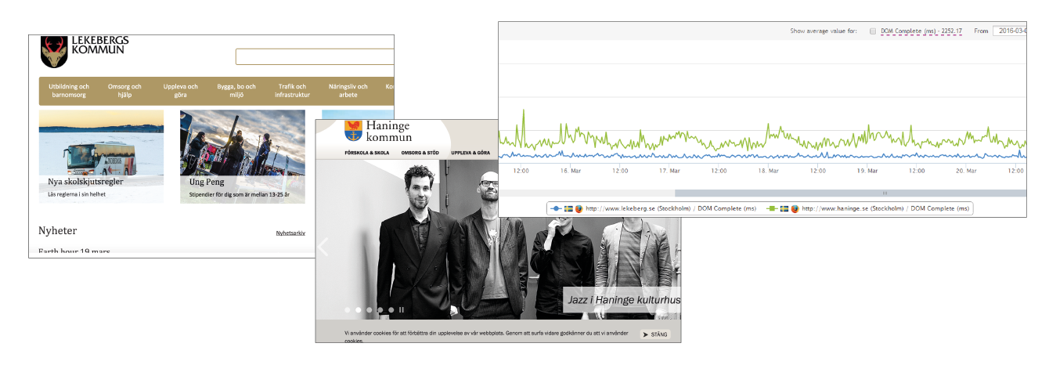
Vinnare i kategorin Turism:
Vinnare i Apicas mätning: Göteborg, svarstid 2183 ms
Vinnare Topp100: Universeum(Start-URL 1640,25 ms, SLA 100%, svarstid 3448 ms)
Medelvärde för kategori: 2998 ms

Topp100 motivering: Universeum är vetenskapsmuseet mitt i Göteborg där man kan hänga med hajar och sengångare eller lära sig mer om rymden och teknik av alla de slag. Och mycket annat. Självklart innebär det en utmaning att skapa en lika häftig upplevelse på nätet, men Universeum lyckas riktigt bra med sin nya sajt som lanserades under förra året. Sajten gör ett bra jobb när det gäller att förbereda besökarna inför vistelsen på Universeum men erbjuder mycket mer än så. Den snygga och fullmatade sajten, där bilder tillåts ta plats, inspirerar barn och unga att lära sig mer om teknik och naturvetenskap. Sajten är dessutom helt responsiv och föredömligt enkel att navigera. En simpel men smart detalj är att den aktuella dagens öppettider visas på alla sidor.
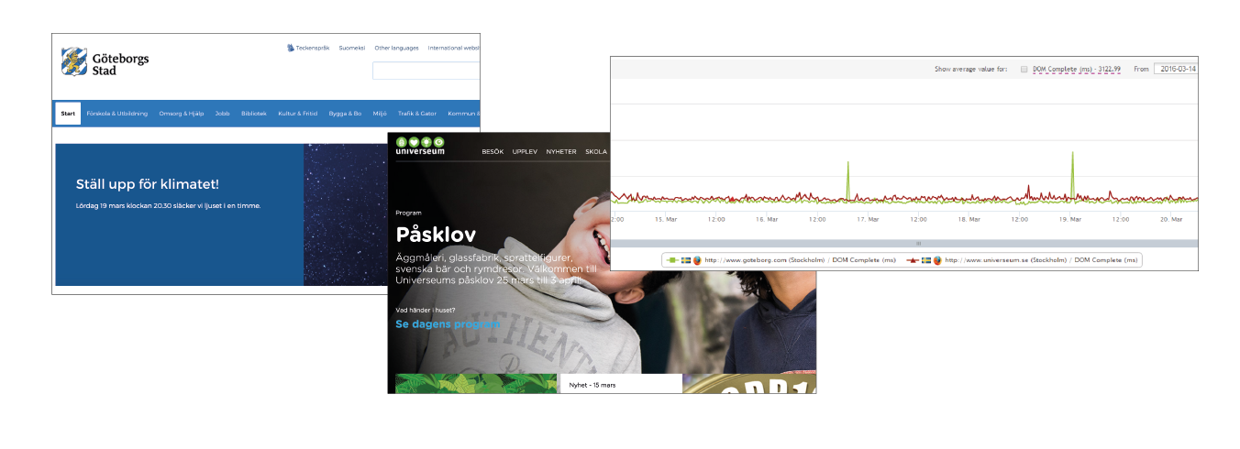

Vinnare i kategorin Hederspris:
Vinnare i Apicas mätning: Kodboken, svarstid 1266 ms
Medelvärde för kategori: 2969 ms

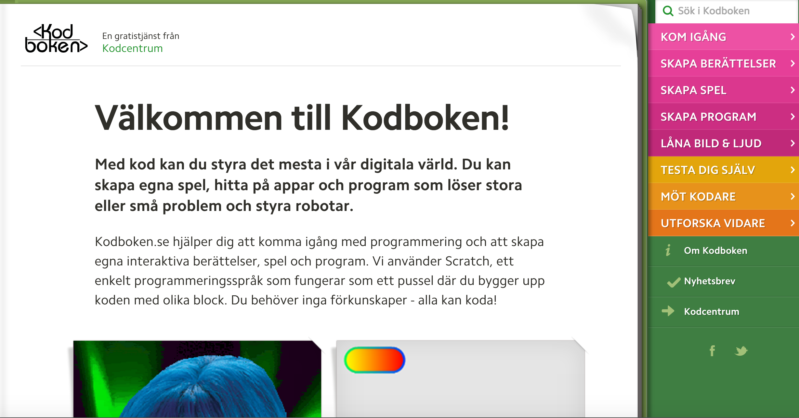

Hur mätning av upptid- och svarstid har gått till
Webbplatserna har mätts genom Apica WebPerformance, en webbaserad övervakningstjänst som kontinuerligt mäter svarstider via riktiga webbläsare. I undersökningen har en riktig webbläsare använts var 20:e minut från mätagenter i Stockholm mot företagens startsidor under en vecka. Resultaten visar svartiden som är den tid det tar att efterfråga och få en för färdig sida från webbplatsen. Det definieras tekniskt av webbläsaren via en term kallad DOM Complete. DOM Complete innebär att sidan är färdigrenderad för det mänskliga ögat, till skillnad från Total svarstid som mäter alla objekt på sidan, även de som laddas i bakgrunden, t ex analytics script , kartor mm.

För ytterligare information vänligen kontakta:

Sven Hammar
VD, Apica AB
Telefon: 08 – 400 273 27
Mobil: 0735 - 05 90 68
E-post: sven.hammar@apicasystem.com

Bra länkar
Apica
Apicas prestandablogg
Följ Apica på Twitter: https://twitter.com/#!/ApicaSystem

Om Apica AB
Apica tillhandahåller internetbaserade tjänster som utför avancerade lasttester och prestandaanalyser av affärskritiska webbapplikationer. Med Apicas tjänster kan kunderna snabbt och effektivt höja kvaliteten, tillgängligheten och prestandan på webbplatser med tillhörande applikationer och servermiljöer.

Företaget har huvudkontor i Stockholm, över 200+ mätpunkter i Norden, Europa och USA, samt lastkapacitet på mer än 2 miljoner användare från femtio lastcentra i USA, England och Norden. Apica grundades 2005. Sven Hammar är VD. Bland kunderna återfinns flera stora svenska och internationella företag och myndigheter. För mer information, besök: www.apicasystem.com/se

